Wandelingen

Antwerpen-Noord, van oud naar nieuw
Start: Veemarkt,
Vanuit Atlasgebouw met tram 10 en overstappen op tram 7 aan Katelijnevest, afstappen aan halte Sint-Pietersvliet
Bezoek aan Sint-Pauluskerk, open van 14 tot 17, gratis
Via Sint-Paulusstraat en Huikstraat naar Falconplein
Via Brouwersvliet naar Hessenplein, met Hessenhuis
Via Oude Leeuwenrui naar Felixpakhuis
Doorsteken naar dokken (Hanzehuis) + MAS.
Verder nar Red Star Line
Terug met tram 7

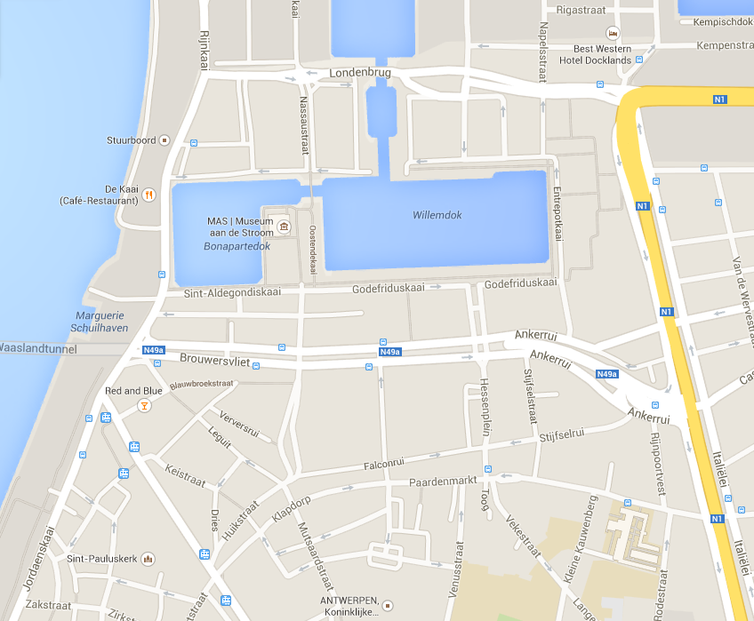

Sint-Pauluskerk

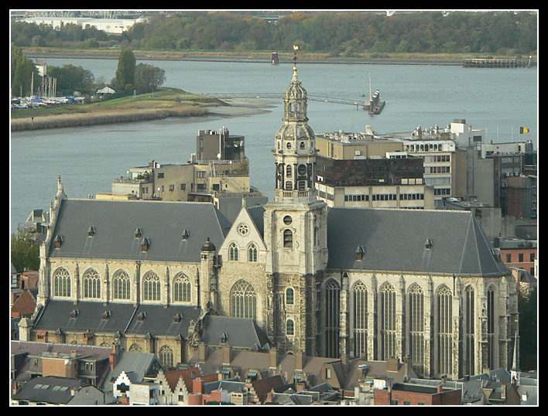
Bron: www.megaconstrucciones.net

De Antwerpse Sint-Pauluskerk ligt in het oude stadscentrum, op een steenworp van de rivier de Schelde, in de stadswijk waar vroeger de zeelui woonden. De kerk is oorspronkelijk een dominicaner kloosterkerk uit de 16e eeuw. De kerk verving vanaf 1517 een gebouw dat in 1276 was ingewijd en is grotendeels gebouwd in laat-gotische stijl. De Sint-Pauluskerk, een dominicanerkerk, was een intellectueel centrum van aanzienlijk belang en de plaats vanwaar de predikheren werden uitgezonden naar het voornamelijk protestantse Noord-Europa.
De voorgevel vertoont renaissancekenmerken. Domien de Waghemakere en Rombout de Drijvere zijn de vermoedelijke architecten van de kerk. Na een brand in 1679 werd een barokke toren toegevoegd. Het interieur is eveneens voor het grootste deel in barokke stijl.
Tussen 1699 en 1747 werd naast de Sint-Pauluskerk een Calvarieberg opgericht als "levend theater", in een tuin versierd met talrijke beelden op sokkels langs een pad dat tot de heuvel leidt waar het kruis is geplaatst.
Na de sluiting van het klooster door de Fransen in 1796 werd de kerk door de stad aangekocht en bestemd als parochiekerk.
In 1968 werd de kerk door brand zwaar beschadigd; omwonenden, voor een groot deel parochianen, wisten een groot deel van de kunstwerken in de nacht uit het interieur te redden. De restauratie van de kerk liet hierna lang op zich wachten; pas na twintig jaar kreeg het gebouw weer een dak.
Kunstwerken in de kerk
Onder de talloze kunstwerken in de kerk bevinden zich werken van belangrijke Antwerpse kunstenaars zoals de schilders Abraham van Diepenbeeck, Peter Paul Rubens, Antoon van Dyck en Jacob Jordaens en de beeldhouwer Artus Quellinus. Het 17e-eeuwse orgel geldt als een van de belangrijkste orgels van België. Naast de kerk werd eind 17e eeuw, begin 18e eeuw een kruisweg met calvarieberg gebouwd.
In 1620 schonk Peter Paul Rubens het schilderij Madonna van de rozenkrans van Caravaggio (schilder) als altaarstuk aan de kerk. In 1781 werd dit schilderij door keizer Jozef II opgeëist om het toe te voegen aan zijn kunstverzameling. Nu is het te bewonderen in het Kunsthistorisches Museum van Wenen. In de Antwerpse Sint-Pauluskerk hangt tegenwoordig een kopie ervan van de hand van de directeur van de Antwerpse Academie. Caravaggio's werk, eens een vorstelijke schenking van Rubens aan Antwerpen verwerd tot een object van roofkunst door de toenmalige Oostenrijkse bezetter.^{[1]}
Bron: Wikipedia

Rubens, De geseling van Christus

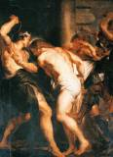

Christus is aan een zuil gebonden en wordt door drie beulen tot bloedens toe afgeranseld. Een moor plaatst zijn voet tegen Christus' kuit om hem te doen struikelen. Een vierde man kijkt grijnzend toe. Dit passietafereel maakt deel uit van de reeks van 'De vijftien mysteries van de rozenkrans' waarin het fungeert als een van de Zeven Weeën van de H. Maagd. Het ontstaan van de reeks hangt samen met de devotie voor het mariale 'rozenkrans'-gebed, een devotie die vanouds door de Dominicanen werd gepropageerd, en in het kader van de contrareformatie een nieuwe impuls kreeg. Het initiatief voor het vervaardigen van de reeks ging uit van het Rozenkransbroederschap van de Sint-Pauluskerk, dat een beroep deed op financiële bijdragen van meerdere weldoeners. De omvangrijke opdracht werd verdeeld over elf schilders, waaronder naast Rubens ook Van Dyck en Jordaens. Rubens' werk werd betaald door de rijke koopman Louis Clarisse.
De compositie van Rubens' 'Geseling' sluit aan bij de enigszins archaïsche kenmerken van de reeks: het zijn taferelen met een beperkt aantal grote figuren die krap in de lijst zijn afgebeeld en de voorgrond geheel vullen. Als datering wordt algemeen 1617 aangenomen. Men heeft zelfs gemeend dat deze datum vaststond wegens het voorkomen van dit jaartal op een van de luiken die in de 19de eeuw waren vervaardigd ter bescherming van Rubens' paneel.
Het schilderij werd uit de kerk weggehaald door de Fransen in 1794 en naar Parijs overgebracht; het kwam terug naar Antwerpen in 1815 en werd een jaar later weer in de kerk geplaatst.
Een voorbereidende olieverfschets wordt bewaard in het Museum in Gent.

Bron: http://www.rubensonline.be/

Rubens, Disputa van het Heilige Sacrament
De verheerlijking van de Heilige Eucharistie
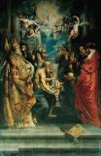
In de oudste beschrijving wordt dit werk betiteld als 'de Realiteyt van den Heyligen Sacramente'. Het onderwerp is de erkenning door theologen van de leer van de transsubstantiatie of de verandering van brood en wijn in het lichaam en bloed van Christus. Een groep heiligen, monniken en kerkelijke hoogwaardigheidsbekleders zijn symmetrisch opgesteld rond een altaar met daarop de monstrans met de H. Hostie. Daarboven zijn God de Vader en de Heilige Geest voorgesteld. Rond hen zweven zes putti; in hun handen houden ze open boeken met duidelijk leesbare teksten in verband met de transsubstantiatie.
Op de voorgrond zijn staan de vier Latijnse kerkvaders: links de gemijterde bisschoppen Augustinus en Ambrosius, rechts Gregorius de Grote en de kardinaal Hiëronymus. De man met de langere donkere baard is waarschijnlijk de H. Paulus, de patroonheilige van de kerk. De vier druk disputerende figuren op het tweede plan zijn niet te identificeren, en dit geldt ook voor het merendeel van de geestelijken verder op de achtergrond. Slechts twee van hen zijn herkenbaar: de H. Thomas van Aquino - links van het altaar, met een zon op de borst - en naast hem paus Urbanus IV die het feest van Corpus Christi instelde.
Het schilderij werd besteld door de Broederschap van het H. Sacrament van de Sint-Pauluskerk voor haar altaar in de Sacramentskapel. Een van de meest vooraanstaande leden was Cornelis van der Geest, en misschien speelde hij een rol bij het toekennen van de opdracht aan Rubens. In de jaren 1654-58 werd het oorspronkelijke uitzicht van het altaar grondig gewijzigd. Het grote paneel werd daarbij van formaat gewijzigd. Bovendien verdwenen toen waarschijnlijk de twee predellastukken die oorspronkelijk onder het schilderij waren aangebracht: een 'Mozes' en een 'Aaron'. In 1794 werd het schilderij door de Fransen uit de kerk weggehaald en overgebracht naar Parijs; na een afwezigheid van 21 jaar keerde het in 1815 terug.

Bron: http://www.rubensonline.be/

Rubens, De aanbidding der herders - De geboorte van Christus
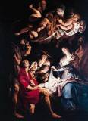
Maria toont de pasgeborene aan de toegesnelde herders. Rubens herneemt de compositie van 'De aanbidding der herders' die hij in 1608 schilderde voor de kerk van de Oratorianen te Fermo. Zowel het schilderij in de Sint-Pauluskerk als dat in Fermo zijn duidelijk schatplichting aan de 'Notte' van Correggio, een altaarstuk dat zich in de vroege 17de eeuw te Reggio Emilia bevond en dat Rubens tijdens zijn verblijf in Italië mogelijk heeft gezien. Telkens gaat het om een nachtelijke voorstelling waarbij het kind een hel licht uitstraalt, zodat bepaalde delen van de figuren, hel belicht worden en andere in het donker gehuld blijven. Ook de figuur van de staande herder die leunend op zijn stok zijn ogen tegen het licht beschermt, lijkt op Correggio te zijn geïnspireerd. De figuur van de oude tandenloze herderin kan in andere werken van Rubens worden aangetroffen, zoals op het linkerluik van 'De kruisoprichting' en in de 'Samson en Dalila' van Rockox.
In 1794 uit de kerk weggehaald door de commissaren van de Franse Republiek en overgebracht naar Parijs; gerestitueerd in 1815, en in 1816 terug in de kerk geplaatst.

Bron: http://www.rubensonline.be/

Van Dyck keert terug naar Sint-Pauluskerk
03/04/2013
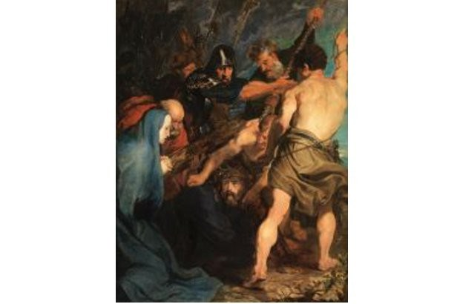
De Kruisdraging van Christus, één van Antoon Van Dycks eerste kunstwerken, krijgt vrijdag haar rechtmatige plaats in de Sint-Pauluskerk in Antwerpen terug. Het schilderij werd in het kader van een tentoonstelling uitgeleend aan het Pradomuseum in Madrid, waar het een prominente plaats kreeg tussen de oeuvres van onder andere Rubens.
Hoewel het pronkstuk al eerder in Antwerpen had moeten zijn, mochten de Spanjaarden het wegens een ongezien succes nog even houden. Het is ongebruikelijk dat de Sint-Pauluskerk een schilderij uitleent, maar door de goede staat ervan kon het in oktober in perfecte omstandigheden naar Madrid reizen.
Toch liet het bij de dominicanen een gevoel van leegte achter, want de kerk op de Veemarkt verloor door de uitlening van het meesterwerk ook een deel van haar symboliek. Men houdt er namelijk de symfonie van de vijftien mysteriën van de rozenkrans in stand. Dat houdt in dat de vijftien belangrijkste gebeurtenissen uit het leven van Jezus en Maria er op doek vereeuwigd staan. Zonder de kruisdraging werd de symfonie dus verstoord.
Vanaf vrijdag kunnen bezoekers van de Sint-Pauluskerk het schilderij weer in haar volle glorie aanschouwen. Gratis en voor niets.
Bron: GVA

Jordaens, tafereel binnen rozenkrans

De calvarieberg
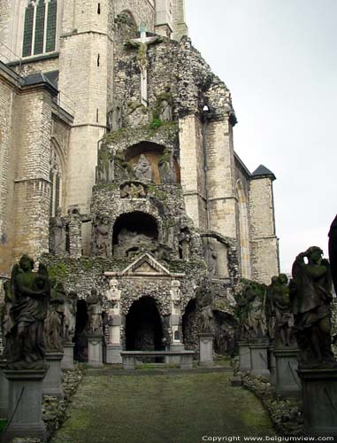

Men bereikt de kerk en de Calvarieberg langs de poort op de hoek Veemarkt-Zwartzustersstraat. De Potagiepoort op de St.-Paulusplaats en de monumentale poort in de St.-Paulusstraat geven toegang tot het pand, evenals tot de kerk. Het barok portaal op de afgeschuinde hoek van Veemarkt en Zwartzustersstraat dateert van 1734 (fig. 237), parament van Gobertangesteen met versiering van arduin. Korfboogpoort met geprofileerde omlijsting, gevat in drie overkragende rondbogen op neuten, met in het boogveld beeldhouwwerk door J. C. De Cock (1734) met voorstelling van O.-L.-Vrouw die de rozenkrans reikt aan St.-Dominicus, en met Catherina van Sienna, hervormster van de Predikherenorde. Het geheel geflankeerd door hoge pilasters die een gekorniste kroonlijst dragen met trigliefen en met middenpaneel waarop datering (1734). Barokke gevelbekroning met het wapen van Jerusalem tussen vleugelstukken, waarop een driehoekig fronton met omkranst Mariamonogram; op het fronton een O.-L.-Vrouwebeeld met aan weerszijden St.-Paulus en St.-Dominicus.Via dit portaal komt men in een opklimmende doorgang met vloer van XVII-grafstenen, bepleisterde muren en houten zoldering met moer- en kinderbalken. De r.-wand doorbroken door een rechth. poort met ijzeren hek, leidend naar de Calvarieberg, en drie korfboogvensters. De doorgang leidt verder via een tweede deur naar het voorportaal van de kerk, met aan de N.-kant een korfboogvenster en rechth. deur; doorgang eindigt in de Z.-zijbeuk van de kerk.
* De Calvarieberg (Fig. XXVI en Pl. XIII) werd opgericht door de gebr. van Ketwigh, Dominicaners, op een oude begraafplaats van de Dominicanen, ongeveer op de plaats waar zich het eerste pand bevond dat in 1550 gesloopt werd. Ontwerp dateert van 1697; in 1734 was de Calvarieberg voltooid, maar nog tot 1747 werden beelden bijgeplaatst. Hij is aangelegd als een binnentuin en leunt gedeeltelijk aan tegen de Z.-zijbeuk van de kerk en tegen de H. Kruiskapel. Het geheel omvat 63 levensgrote beelden en negen reliëfs en vormt een zeldzaam en zeer typisch tijdsdocument met artistieke waarde, opgevat in een volkse en theatrale stijl. De meeste beelden zijn van witte steen, sommige echter van hout. Enkele beelden zijn gedateerd of getekend; de beeldhouwers waren vnl. A. van Papenhoven en J. C. De Cock; sommige beelden zijn echter van G. Kerricx de jonge en G. Kerricx de oude, van J. P. van Bauerscheidt de oude en van anonieme medewerkers. De opstelling der beelden kan in vier groepen worden ingedeeld: de engelenweg, die naar het H. Graf opklimt, de profetentuin aan de l.-kant, de evangelisten aan de r.-kant en de Calvarieberg zelf, die gevormd wordt door een hoge kunstmatige rots, ingedeeld in drie terrassen, waarop de beelden zijn opgesteld. De bouwvallig geworden Calvarieberg werd in 1961 voorlopig hersteld. Vanuit de tuin heeft men een gezicht op de achtergevels van de Zwartzustersstraat en van de Veemarkt; l.g. met twee bouwl. onder zadeldak met aandak; eerste bouwl. met korfboogvensters van de doorgang, tweede bouwl. met zeven trav. waarvan de eerste drie met geheel of gedeeltelijk bewaard gebleven kruiskozijnen ontlast door dubbele rollaag; vensters van vierde en vijfde trav. werden verkleind en in twee laatste trav. werden kruispenanten uitgebroken. Nummering: 1. Jordanus 2. Gundislavus 3. engel met doornenkroon 4. engel met vijf wonden 5. engel met spons en bordje 6. engel met Jesus' kleed 7. engel met kruishout 8. engel met ladder 9. engel met lijkwade 10. engel met koord en ketting 11. engel met zweetdoek 12. engel met geselkolom 13. geknielde Petrus 14. pelagia 15. Hiëronymus 16. Eustochium 17. Longinus 18. Maria v. Egypte 19. Helena 20. Paulus 21. lijk van Christus 22. Petrus 23. Christus 24. Maria Magdalena 25. Marcus 26. Lucas 27. Johannes 28. mattheus 29. Ozeas 30. loel 31. Amos 32. Ionas 33. Abdias 34. Habacuc 67. Isaias 68. Ezechiël 69. Daniël 35. Michaeas 36. Nahum 37. Aggaeus 38. Malachius 39. Sophonias 40. Zacharias 41. Mozes 42. David 43. doodstrijd v. Christus 44. geseling 45. doornenkroning 46. zweetdoek 47-50. vagevuur.
Bron: https://inventaris.onroerenderfgoed.be

Falconplein
Genoemd naar Falco de Lampagne, een 14de eeuwse Florentijnse directeur van de Hertogelijke Munt te Antwerpen (latere nationale Bank)
Gelegen in de zeemansbuurt, schippersbuurt.

Niet ver hier vandaan ligt het zeemanshuis, Falconrui 21.
Internationaal Zeemanshuis. Hoogbouwcomplex in naoorlogs modernisme, opgetrokken door de stad Antwerpen als hotel en tehuis voor zeelieden, naar een ontwerp van de architecten Paul Smekens en Hendrik Wittocx uit 1950.

Ook de winkel Falcon Seamen Shop verwijst naar de aanwezigheid van de schippers (Falconplein 2).

Natuurlijk zijn er ook de meisjes van plezier, vandaag staan / zitten ze gegroepeerd in de Schippersstraat (zijstraat Faconplein net voor de Brouwersvliet). Villa Tinto is een megabordeel waar meer dan 100 prostituees actief zijn in veilige en propere omstandigheden.

Het Falconplein zelf was vanaf de jaren 80 tot en met het einde van de 20ste eeuw de plaats waar de Russische en Georgische maffia actief waren. Na de grote schoonmaakoperatie door de stad heeft het plein zijn rust herwonnen.

Het Hessenhuis
Niet enkel het zeemanshuis, de schipperswinkel en de rosse buurt verwijzen naar de schippers en de haven. Ook het Hessenhuis heeft alles te maken met de haven. Ontwerp door Cornelis Floris de Vriendt. (Hij ontwierp ook het stadhuis en het oostershuis).
Het Hessenhuis, voltooid in 1564, ligt in noord-Antwerpen, aan het gelijknamige Hessenplein, de Oude Leeuwenrui, de Stijfsel- en Falconrui, en Hessenbrug, die verbinding geeft met de Paardenmarkt.
Het Hessenhuis is een renaissance-bouwwerk. In de 16e eeuw werd ze net zoals het Hanze- of Oostershuis door de stad opgericht op verzoek van de Duitse kooplieden. Op de gelijkvloerse verdieping waren de stallen en magazijnen: de voerlieden logeerden op de eerste verdieping en de wagens werden op het ruime plein geparkeerd. Aan de muren zijn nog de ringen, waar men de paarden aan hun teugels vastbond. Na Antwerpens gouden handelstijden deed het gebouw dienst als protestantse bidplaats, kazerne, brandweerpost, stadsmagazijn en werkplaats. Na de restauratiewerken werd het een ruimte voor tijdelijke exposities. Hier hangt ook het schilderijportret van de grondspeculant en stedenbouwkundige Gilbert van Schoonbeke, de bedenker van de vlieten en het hieruit ontstaan van het Eilandje.

Bron: wikipedia

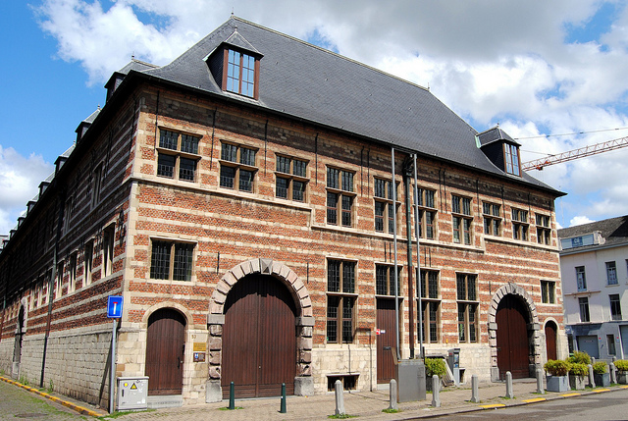

Bron: www.flickr.com

Het Felixpakhuis

Ook het Felixpakhuis hoort bij de haven. Hoewel het vandaag het Antwerpse stadsarchief herbergt, was het oorspronkelijk gebouwd als een pakhuis: een opslagplaats voor goederen die via de schepen Antwerpen bereikten.

Het Sint-Felixpakhuis is één van de meest tot de verbeelding sprekende voorbeelden, van pakhuizen uit de 19e eeuw. In 1860 werd het gebouwd als opslagplaats voor bulkgoederen als koffie, graan, kaas en tabak. De unieke binnenstraat werd na een vernietigende brand in 1862 aangelegd als brandgang bij de heropbouw van het pakhuis. In 1975 raakte het pand in onbruik en een jaar later werd het een beschermd monument. Sinds 2006 schittert het Sint-Felixpakhuis opnieuw als de thuis van de meer dan 28 kilometer archieven van het FelixArchief.

De binnenstraat van het pakhuis verbindt het Antwerpse stadscentrum aan de Oudeleeuwenrui met de trendy wijk 't Eilandje aan de Godefriduskaai en ligt op wandelafstand van verschillende toeristische bezienswaardigheden, gezellige pleintjes, de Scheldekaaien, cafés en restaurants.

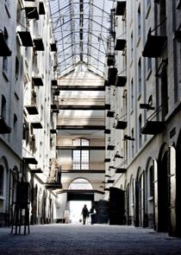
Bron: www.felixarchief.be

Het Bonapartedok en het Willemdok

Op deze plaats vind je vandaag het trendy Antwerpen terug. Nog niet zo heel lang geleden was dit echter een plaats waar je liever niet kwam. Het Eilandje had immers een negatieve reputatie. Het lag er verwaarloosd bij. Vroeger gonsde het hier van de havenactiviteiten, maar nadat de haven meer naar het noorden verhuisde, werd het hier stil en leeg en verkommerde de buurt.
De stad Antwerpen heeft dit gebied rond de eeuwwisseling nieuw leven ingeblazen. Vandaag is het hier één en al gezellige drukte.

Het is Napoleon Bonaparte die in 1803 het idee opvatte om hier dokken aan te leggen. Le grand bassin (het Willemdok) en le petit bassin (het Bonapartedok).

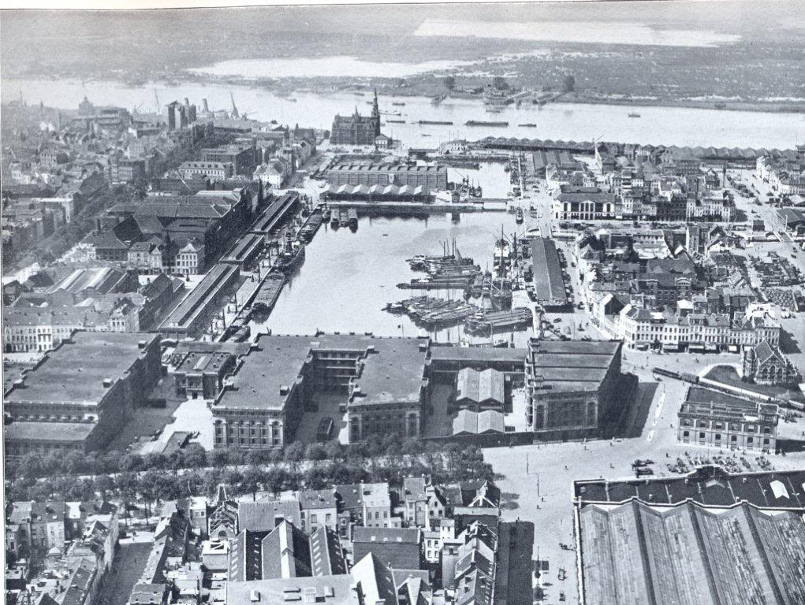
Bron: www.kustvaartforum.com

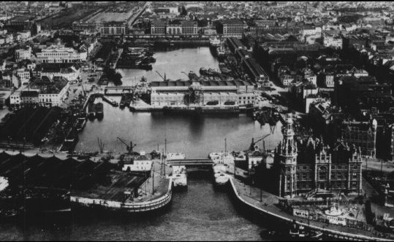
Bron: www.wijzers.be

Wat zie je vandaag tussen de twee dokken?

Het hanzehuis

Waar nu het MAS staat, heeft ooit het Hanzehuis of Oostershuis gestaan. Het was een verblijfplaats en opslagplaats voor Noordduitse koopliedenverenigingen. Het huis werd gebouwd tussen 1564 en 1568. Het was een ontwerp van Cornelis Floris (ontwierp o.a. ook het stadhuis).
In 1893 is het volledig vernield door een brand.

Vergelijk de beide foto’s op deze bladzijde van het Oostershuis en het stadhuis. Denk ook nog eens terug aan het Hessenhuis.

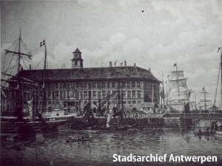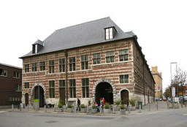
Bron: inventaris onroerend erfgoed

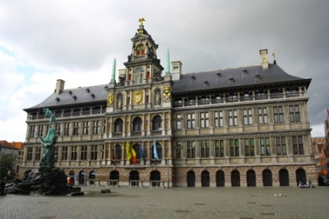
Bron: http://www.kijkopstad.nl/

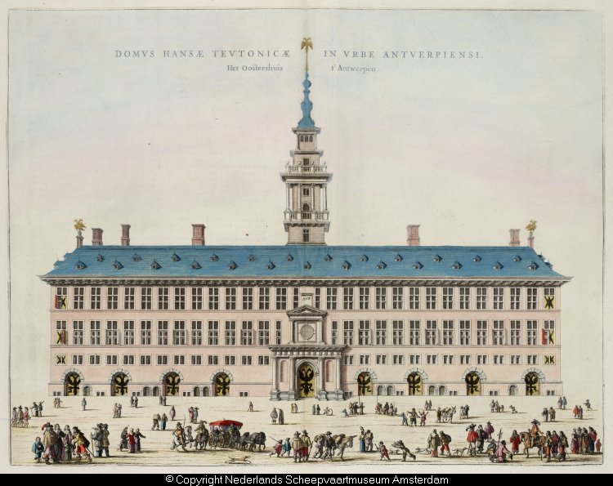

Het Oostershuis of Hanzehuis lag in noord-Antwerpen aan het Eilandje en scheidde met de vooruitstekende kade het Bonapartedok en het Willemdok. Nog vroeger liepen vlieten noordelijk en zuidelijk van het Oostershuis waar de karvelen en galjoenen er hun goederen losten en laadden. Deze vlieten gaven dan verbinding met de Brouwersvliet en andere vlieten voor kleinere vrachtzeilschepen zoals onder andere de heude. De Brouwersvliet is wel een gedempte vliet, maar bleef zijn naam behouden. De namen van de Middelvliet en de Timmervliet zijn verdwenen, evenals de vlieten zelf.

Aan de westkade (Bonapartedok) ligt de Nieuwpoortkaai. De noordkade is de Veurnekaai waar de Nassaubrug deze verbindt met de Sint-Laureiskaai. Aan de oostkade ligt de Oostendekaai aan het Willemdok. Aan de zuidkant is een verbinding met de Hanzestedenplaats, Sint-Aldegondiskaai en de Godefriduskaai. Daarop stond het voormalige Oostershuis. Het werd opgetrokken tussen 1564 en 1568 en fungeerde als zetel van de Duitse Hanze in Antwerpen.

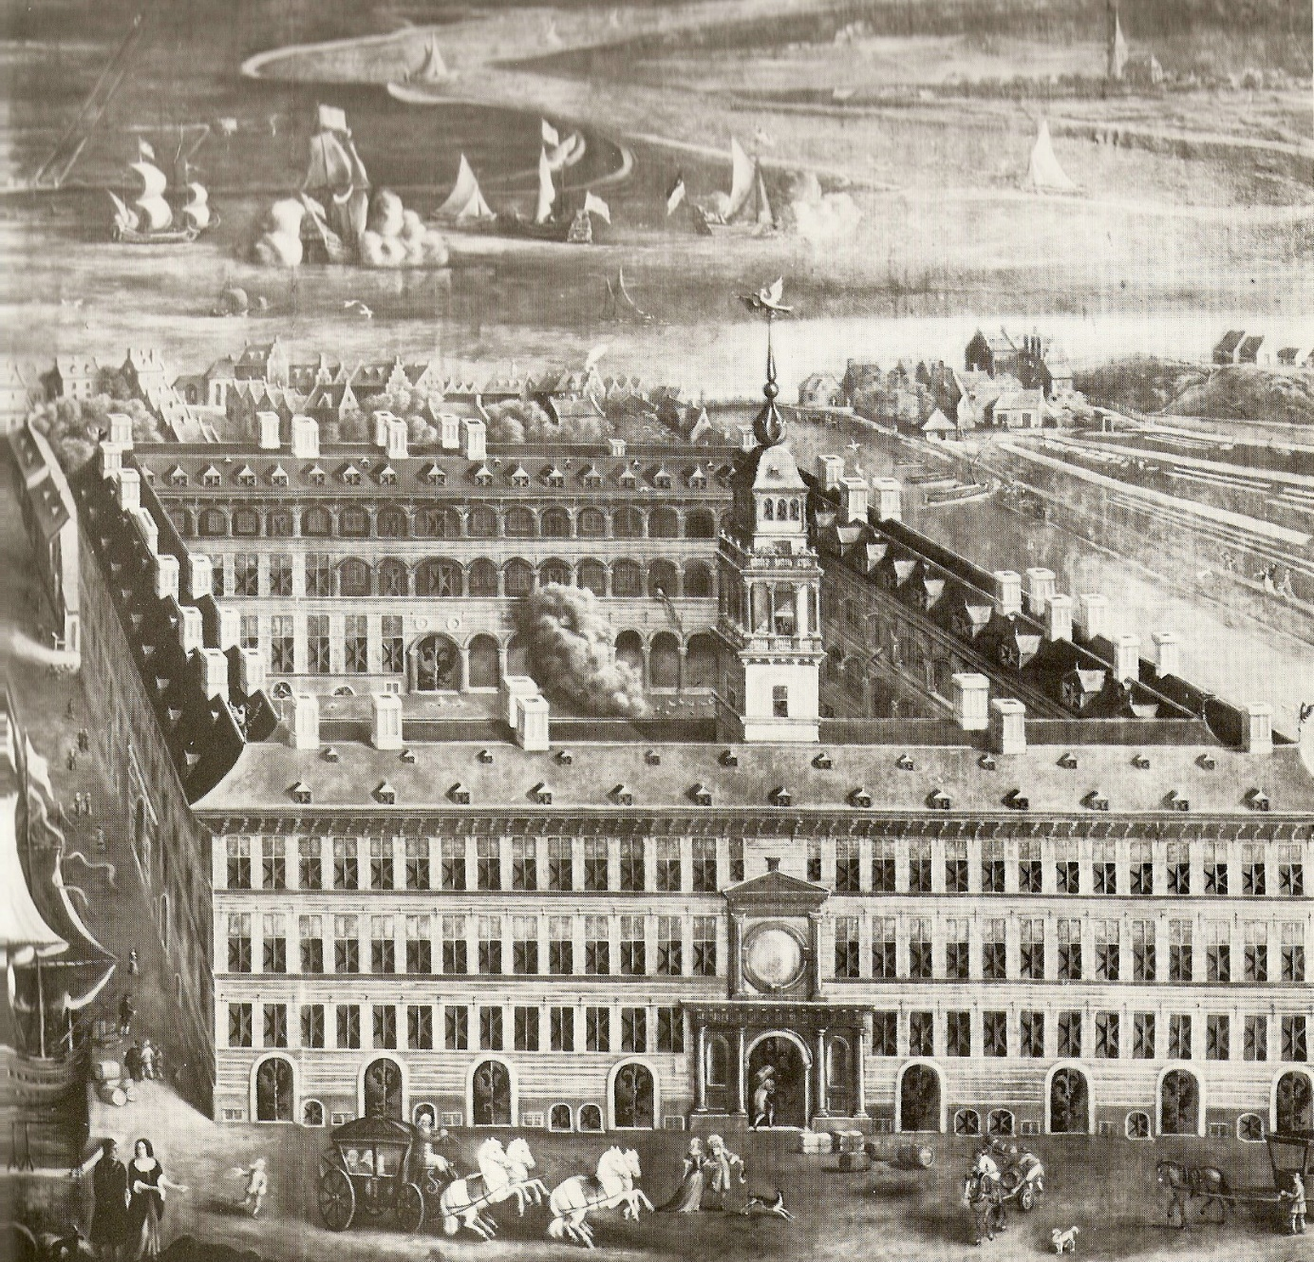
Bron: Wikipedia / unknown, probably working in Bremen - Painting in Town hall of Bremen, scan of reproduction in Deutsche Marinemalerei, 1977, S.79, ISBN 3-7979-1117-3

Het MAS (Museum Aan de Stroom)

Ook het MAS heeft veel met de haven te maken. Het museum wil de sporen verzamelen van alles en iedereen die via de haven in Antwerpen is aanbeland. Daarnaast wil het ook nieuwe verhalen vertellen over de stad, de stroom, de haven, over de wereld in al zijn verscheidenheid en over de verbondenheid van Antwerpen met de wereld.

Opening op 17/05/2011.
Ontworpen door Rotterdamse architectenbureau Neutelings Riedijk.
Bekijk de vorm van het gebouw (containers, pakhuizen)
Denk na over de glaspartijen.
Bekijk de handjes aan de gevel en de medaillons in het gebouw.
Ga naar boven en probeer een zo goed mogelijk zicht te hebben op plein voor het MAS. Wat zie je?

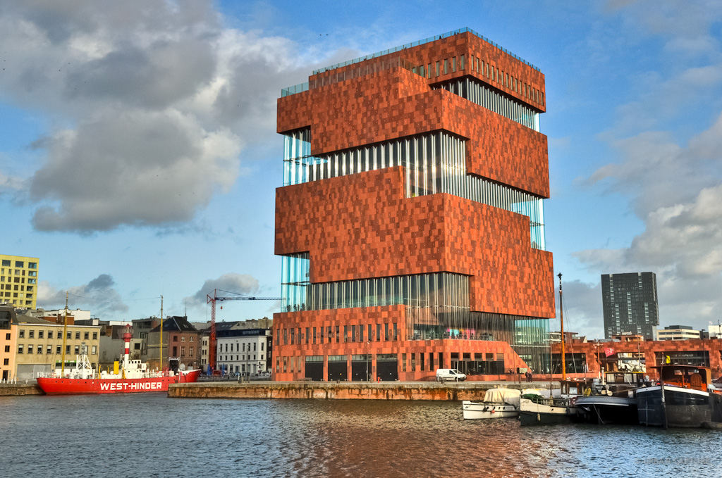
Bron: www.urbancapture.com

Het Red Star Line museum

In september 2013 is het museum officieel geopend in aanwezigheid van koning Filip en koningin Mathilde. Het is gelegen in de gebouwen van de vroegere Red Star Line Company. Die verzorgde de vaart tussen Antwerpen en de VS. Duizenden Europeanen (vooral uit Oost-Europa) kwamen in Antwerpen terecht om van hieruit het geluk te vinden aan de andere kant van de oceaan.

Aan de Rijnkaai op het Antwerpse Eilandje, net voor de bocht van de Schelde, staan drie historische havenloodsen. Ooit waren ze eigendom van of werden ze gebruikt door de Red Star Line rederij. De landverhuizers ondergingen er een medische en administratieve controle en hun bagage werd er gedesinfecteerd.

De gebouwen van Red Star Line, op de hoek van de Rijnkaai en de Montevideostraat, zijn beschermd als monument. De Vlaamse overheid erkende de historische en architecturale waarde van het complex. In twee etappes werden ze als beschermde monumenten geklasseerd.

In 2000 brengt het Antwerpse College van burgemeester en schepenen een gunstig advies uit voor de bescherming van monumenten in het havengebied en het Eilandje. Naast de Montevideomagazijnen en De Shop staan ook de gebouwen van Red Star Line op de lijst.
In 2001 volgt de erkenning als historisch monument van twee van de drie magazijnen van de rederij, meer bepaald van De Loods en het grote museumgebouw. In 2007 erkent de Vlaamse overheid ook het museumgebouw op de hoek, het oudste en kleinste gebouw van de drie, als beschermd monument.

Vier gebouwen

Het nieuwe Red Star Line Museum is samengesteld uit vier gebouwen, die elk een aparte architecturale entiteit vormen. Er zijn drie historische gebouwen – De Loods, het hoekgebouw en het hoofdgebouw – en één nieuwbouw: De Toren.

Het hoekgebouw

Het oudste gebouw is het kleine museumgebouw. Het is een eenvoudig pakhuis in rode baksteen, met een oppervlakte van ongeveer 400 m². De rederij heeft het pakhuis in 1894 gebouwd, na klachten over het gebrek aan accommodatie voor de emigranten. Tot op dat moment gebeurde de medische controle op de kade: zomer en winter, in weer en wind.

Ondanks het nieuwe pakhuis bleef het klachten regenen omdat nog steeds keuringen in open lucht plaatsvonden. Het gebouw was ongeschikt voor de honderden migranten die vlak voor de afvaart op amper een uur tijd moesten worden gecontroleerd.
Het hoofdgebouw
Na de Eerste Wereldoorlog schroeft de Amerikaanse regering de immigratiecijfers drastisch terug. Net in die periode bouwt Red Star Line aan de Rijnkaai een nieuw gebouw. Waarschijnlijk wil de rederij daarmee inspelen op het groeiend aantal kandidaat-migranten dat de administratieve en medische controles moet ondergaan.

Het hoofdgebouw, ongeveer 800 m² in oppervlakte, is het meest prestigieuze en architecturaal het meest interessante gebouw. Het wordt opgericht rond 1922, in een sobere art-decostijl, naar een ontwerp van Jan Jacobs.

Het kleine en grote gebouw functioneren vanaf dan als één geheel, met onder meer een badinrichting, waar mannen en vrouwen in een gescheiden circuit kunnen douchen, een aparte zaal met ontsmettingsketels voor de kledij en de bagage, twee wachtzalen en een kapperskamer.

De Loods

Enkele jaren voor de Eerste Wereldoorlog bouwde de stad Antwerpen in de Montevideostraat De Loods, een grote, hoge en diepe douaneloods, ongeveer 550 m² groot, met een smalle, fraaie baksteengevel. Hier kwamen geen landverhuizers. De douane gebruikte de loods als opslagplaats voor goederen, wellicht enkel cargo van de Red Star Line.

De Toren

Van de vroege jaren 1920 tot 1934 was de hoge schoorsteen van de Red Star Line gebouwen een oriëntatiepunt voor de duizenden passagiers die hun weg zochten van het Centraal Station naar de Scheldekaaien. Het was een verticaal baken, dat aangaf dat de tocht over de oceaan wenkte. De droom van een nieuw leven in Amerika kwam weer een stap dichterbij.

Sinds 1936 is de rokende schoorsteen niet meer en verdwijnt de Red Star Line uit de Antwerpse skyline. Tijdens de restauratiewerkzaamheden werd een nieuwe toren gebouwd. Die verbindt het Red Star Line Museum met het water en de plek aan de kade waar de schepen vertrokken. De uitkijktoren weerspiegelt de ervaringen en de emoties van de reizigers, die vanop de torenhoge oceaanstomers van Red Star Line uitkeken over Antwerpen.

Toparchitecten

Het Amerikaanse architectenbureau Beyer Blinder Belle Architects and Planners nam de restauratie van de gebouwen voor zijn rekening. Ze tekenden ook voor de vormgeving van het museum. Beyer Blinder Belle Architects and Planners renoveerde ook het Ellis Island Immigration Museum en Grand Central Station in New York.

Voor vele passagiers van Red Star Line waren de havenloodsen aan de Rijnkaai de laatste halte op het Europese vasteland. Vandaag is de site een van de weinig bewaard gebleven materiële getuigen van de exodus van tientallen miljoen Europeanen naar de Nieuwe Wereld. De ontwerpers spelen deze historische troeven maximaal uit.

Bron: http://www.redstarline.be/

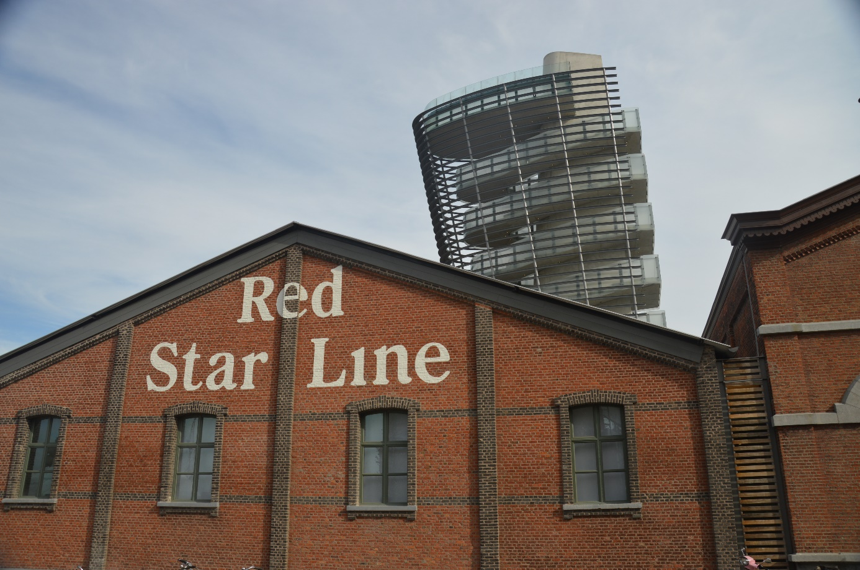

Foto: Johan Donckers

Inhoud
Wandelingen 1
1. Antwerpen-Noord, van oud naar nieuw 1
Sint-Pauluskerk 2
Rubens, De geseling van Christus 4
Rubens, Disputa van het Heilige Sacrament De verheerlijking van de Heilige Eucharistie 5
Rubens, De aanbidding der herders - De geboorte van Christus 6
Van Dyck keert terug naar Sint-Pauluskerk 7
Jordaens, tafereel binnen rozenkrans 8
De calvarieberg 9
Falconplein 11
Het Hessenhuis 12
Het Felixpakhuis 13
Het Bonapartedok en het Willemdok 14
Het hanzehuis 16
Het MAS (Museum Aan de Stroom) 19
Het Red Star Line museum 20

